小型企业网络设计方案

一、课程设计目的
《计算机网络》课程设计是在完成课程理论学习之后进行的综合实践训练。本设计以小型企业网络为背景，在Cisco Packet Tracer仿真环境中完成需求分析、网络规划、拓扑搭建、设备配置和连通性验证，主要目的如下：
（1）综合运用计算机网络课程知识，理解从需求分析、地址规划到设备配置和测试验证的完整组网流程。
（2）掌握企业网络拓扑设计、网络设备选型和综合布线的基本方法。
（3）熟悉PC、服务器、二层交换机和路由器之间的连接方式及Cisco IOS基本配置命令。
（4）掌握VLAN划分、Trunk链路、单臂路由、PPP串口封装和RIP v2动态路由等技术，提高对网络故障的定位与排查能力。

二、需求特点描述
本设计面向一个约50台计算机规模的小型企业。企业内部划分为人力资源部、市场开发部、办公室、技术部和财务部五个部门。仿真时每个部门使用2台PC作为代表性终端，共10台部门PC；另外设置1台管理员PC、1台企业中心服务器和1台模拟外网服务器，以较少的仿真节点代表实际50用户规模。
（1）资源共享需求：同一部门内部终端能够稳定通信，不同部门在网络层实现互访，为数据库访问、文件共享和办公自动化系统提供网络基础。
（2）通信服务需求：企业用户能够访问中心服务器，同时通过广域网链路访问模拟外网服务器，以验证对外通信路径。
（3）网络隔离与管理需求：利用VLAN将不同部门划分为独立广播域，降低广播影响并方便统一管理。
（4）网络互通需求：通过单臂路由实现不同VLAN之间的三层转发；企业内部路由器之间采用PPP串口链路连接，并通过动态路由协议交换网络可达信息。
（5）扩展性需求：IP地址按部门独立规划，每个部门使用/24网段，为实际50台终端及后续扩容保留充足地址空间。

三、设计原则
（1）分层与模块化原则：将网络划分为部门接入层、核心交换层、企业中心和外网模拟区域，便于配置、维护和故障定位。
（2）广播域隔离原则：不同部门使用不同VLAN和不同IP子网，减少二层广播域范围。
（3）集中路由原则：由路由器0承担五个部门VLAN的网关和跨VLAN转发，核心交换机与路由器之间使用802.1Q Trunk链路。
（4）动态路由原则：三台路由器之间采用RIP v2，自动发布并学习各业务网段和广域网链路网段，避免逐条配置静态路由。
（5）可验证原则：按照"同部门—跨部门—中心服务器—外网服务器—远端路由器"的顺序逐级测试，确保每层功能可独立验证。

四、解决方案设计

4.1 网络设备选型
根据任务要求和Packet Tracer仿真需要，本方案采用3台Cisco 1841路由器、7台Cisco 2960-24TT二层交换机、11台PC和2台Server-PT。路由器之间通过WIC-2T串口模块建立PPP广域网链路。设备数量如下表所示。
设备类型 | 型号 | 数量 | 主要作用
路由器 | Cisco 1841 | 3 | 单臂路由、PPP广域网连接、RIP v2动态路由
二层交换机 | Cisco 2960-24TT | 7 | 核心交换、五部门接入和网络中心接入
PC客户端 | PC-PT | 11 | 10台部门终端和1台管理员终端
服务器 | Server-PT | 2 | 企业中心服务器和模拟外网服务器

4.2 综合布线设计
网络布线按照设备类型选择链路。PC与接入交换机、路由器与交换机之间采用铜质直通线；交换机之间在仿真中使用交叉线连接；三台路由器之间使用Serial DCE/DTE串口线；外网服务器与路由器2直接连接。具体连接关系如下表所示。
连接对象 | 端口示例 | 介质/链路类型
PC0、PC1—HR-SW | PC Fa0 ↔ SW Fa0/2、Fa0/3 | 铜质直通线
五部门交换机—CoreSW | 部门SW上联口 ↔ CoreSW Fa0/2~Fa0/6 | 交换机间链路
Router0—CoreSW | Router0 Fa0/0 ↔ CoreSW Fa0/1 | 直通线，CoreSW端配置Trunk
Router1—Center-SW | Router1 Fa0/0 ↔ Center-SW | 直通线
Router0—Router1 | S0/1/0 ↔ S0/1/1 | Serial，PPP封装
Router1—Router2 | S0/1/0 ↔ S0/1/0 | Serial，PPP封装
Router2—Server0 | Fa0/0 ↔ Server Fa0 | 以太网链路

4.3 拓扑结构图
本设计采用树型与星型相结合的混合拓扑。CoreSW作为企业内部核心交换节点，下联五个部门交换机；Router0负责部门VLAN的三层互通，并通过Router1与企业中心、Router2与模拟外网相连。企业中心交换机连接管理员PC和中心服务器。整体拓扑如图1所示。
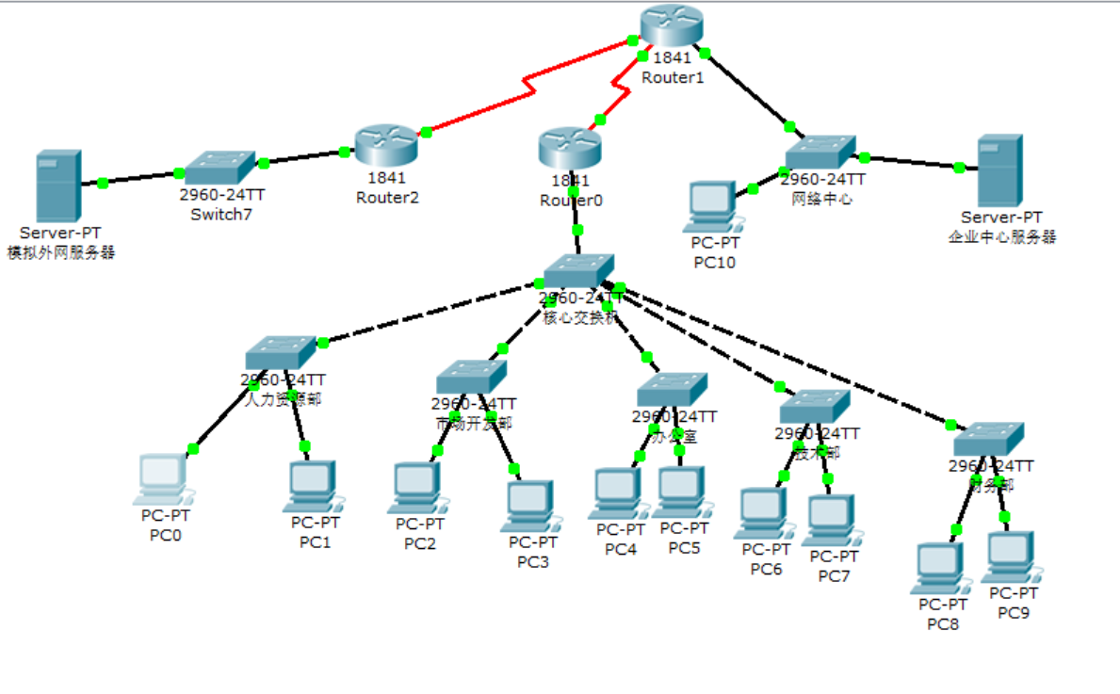
图1 小型企业网络整体拓扑结构图
拓扑中五个部门各使用2台PC进行代表性验证，逻辑地址规划和VLAN设计面向约50用户的实际规模。Router0、Router1、Router2组成串行广域网路径，企业终端访问外网服务器时，需要经过部门交换机、CoreSW、Router0、Router1和Router2。

4.4 IP地址规划
五个部门分别配置独立VLAN和/24私有网段。虽然仿真每部门仅接入2台终端，但/24网段能够充分满足50用户规模及未来扩展。网络中心、模拟外网和两条串口链路分别使用独立网段。
区域/部门 | VLAN ID | 网络地址 | 网关/接口地址 | 代表终端地址
人力资源部 | 10 | 192.168.1.0/24 | 192.168.1.1 | 192.168.1.2、.3
市场开发部 | 2 | 192.168.2.0/24 | 192.168.2.1 | 192.168.2.2、.3
办公室 | 3 | 192.168.3.0/24 | 192.168.3.1 | 192.168.3.2、.3
技术部 | 4 | 192.168.4.0/24 | 192.168.4.1 | 192.168.4.2、.3
财务部 | 5 | 192.168.5.0/24 | 192.168.5.1 | 192.168.5.2、.3
模拟外网 | — | 192.168.6.0/24 | Router2: .1 | Server0: .2
企业网络中心 | — | 192.168.7.0/24 | Router1: .1 | PC10: .2；Server1: .3
Router0—Router1 | — | 192.168.8.0/24 | R0: .1；R1: .2 | PPP串口链路
Router1—Router2 | — | 192.168.9.0/24 | R1: .1；R2: .2 | PPP串口链路

PC采用静态地址配置。以人力资源部PC0为例，IP地址为192.168.1.2，子网掩码为255.255.255.0，默认网关为192.168.1.1。

4.5 路由协议选择
本方案有三台路由器和多个业务网段，需要让Router0学习网络中心和外网网段，同时让Router1、Router2学习五个部门网段。综合拓扑规模和课程实验复杂度，选择RIP v2动态路由协议。
RIP v2支持无类路由更新，配置简单，适合本实验的小规模多路由器环境。三台路由器分别发布直连网络：Router0发布192.168.1.0~192.168.5.0和192.168.8.0；Router1发布192.168.7.0、192.168.8.0、192.168.9.0；Router2发布192.168.6.0和192.168.9.0。统一关闭自动汇总（no auto-summary）。

4.6 关键技术与配置要点
（1）VLAN（虚拟局域网）：将五个部门划分为VLAN 10、VLAN 2、VLAN 3、VLAN 4和VLAN 5，实现广播域隔离。每个部门的交换机端口划入对应VLAN，确保部门内部二层可达、部门之间二层隔离。
（2）Trunk（干道链路）：CoreSW与Router0之间的链路配置为802.1Q Trunk，使一个物理接口能够承载多个VLAN的数据帧，为单臂路由提供基础。
（3）单臂路由（Router-on-a-Stick）：在Router0的FastEthernet0/0上创建.10、.2、.3、.4、.5五个子接口，分别配置各VLAN的网关地址并封装802.1Q，实现不同VLAN之间的三层转发。
（4）PPP（点到点协议）：路由器串口采用PPP封装，DCE端配置时钟速率（clock rate 64000）后建立点到点广域网链路，为跨路由器的路由学习提供物理基础。
（5）RIP v2动态路由：在三台路由器上启用RIP v2并发布各自直连网段，路由器之间自动交换路由信息，形成从部门网络到网络中心和模拟外网的端到端可达路径。
总体配置顺序：先完成设备放置和连线，再配置PC与服务器IP地址；随后创建VLAN、分配交换机端口、配置CoreSW Trunk；接着配置Router0单臂路由、三台路由器PPP串口和RIP v2；最后按层次进行连通性测试。

4.7 交换机配置代码
4.7.1 核心交换机（CoreSW）配置
CoreSW首先创建五个VLAN，并将连接五个部门交换机的端口划入对应VLAN；连接Router0的Fa0/1配置为Trunk模式。
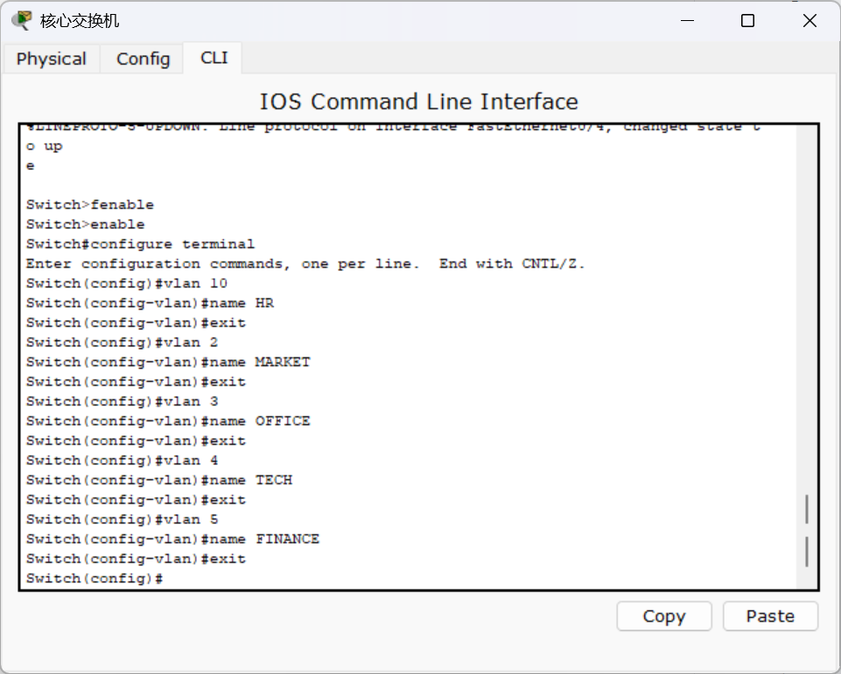
图2 核心交换机VLAN创建配置
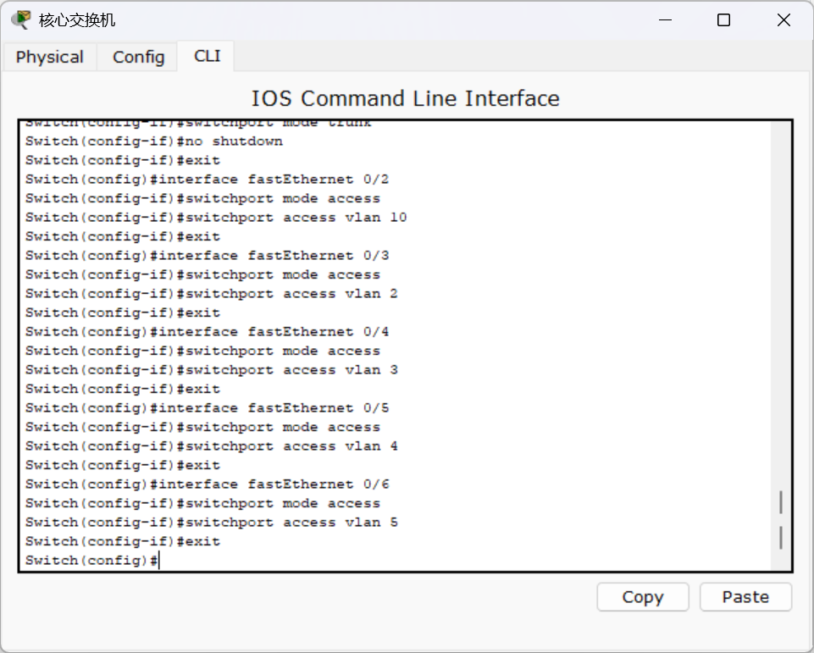
图3 核心交换机端口VLAN分配配置
enable
configure terminal
vlan 10
name HR
exit
vlan 2
name MARKET
exit
vlan 3
name OFFICE
exit
vlan 4
name TECH
exit
vlan 5
name FINANCE
exit
interface fastEthernet 0/1
switchport mode trunk
no shutdown
exit
interface fastEthernet 0/2
switchport mode access
switchport access vlan 10
exit
interface fastEthernet 0/3
switchport mode access
switchport access vlan 2
exit
interface fastEthernet 0/4
switchport mode access
switchport access vlan 3
exit
interface fastEthernet 0/5
switchport mode access
switchport access vlan 4
exit
interface fastEthernet 0/6
switchport mode access
switchport access vlan 5
exit
end
write

配置完成后使用show vlan brief命令检查VLAN与端口归属，结果如图4所示。
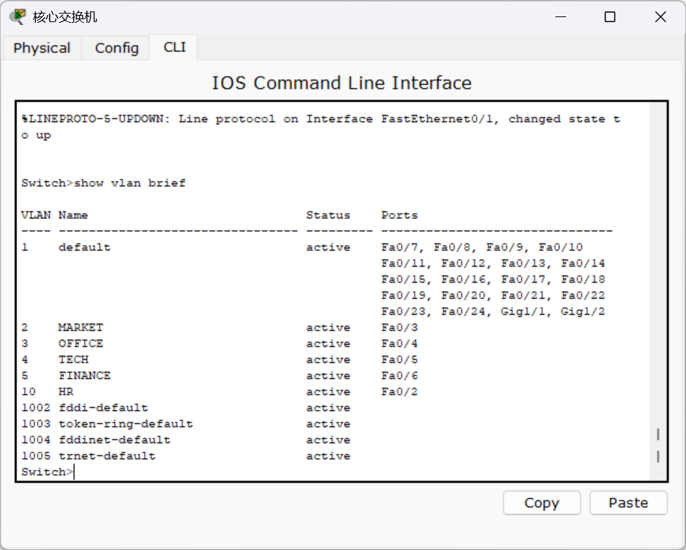
图4 核心交换机VLAN配置结果（show vlan brief）

4.7.2 部门交换机配置
五台部门交换机的配置思路一致：创建对应VLAN，将连接PC的端口和上联端口划入该VLAN。以人力资源部交换机（HR-SW）为例，配置如下：
enable
configure terminal
vlan 10
name HR
exit
interface fastEthernet 0/2
switchport mode access
switchport access vlan 10
exit
interface fastEthernet 0/3
switchport mode access
switchport access vlan 10
exit
interface fastEthernet 0/1
switchport mode access
switchport access vlan 10
no shutdown
exit
end
write
市场开发部、办公室、技术部、财务部交换机配置方式相同，仅VLAN编号不同，分别为VLAN 2、VLAN 3、VLAN 4、VLAN 5。

4.8 路由器配置代码
4.8.1 Router0（单臂路由）配置
Router0的FastEthernet0/0与CoreSW Trunk端口相连，物理接口不配置IP地址，只启用接口，并创建五个子接口作为各VLAN的默认网关。Serial0/1/0连接Router1，封装PPP并配置RIP。
enable
configure terminal
interface fastEthernet 0/0
no shutdown
exit
interface fastEthernet 0/0.10
encapsulation dot1Q 10
ip address 192.168.1.1 255.255.255.0
exit
interface fastEthernet 0/0.2
encapsulation dot1Q 2
ip address 192.168.2.1 255.255.255.0
exit
interface fastEthernet 0/0.3
encapsulation dot1Q 3
ip address 192.168.3.1 255.255.255.0
exit
interface fastEthernet 0/0.4
encapsulation dot1Q 4
ip address 192.168.4.1 255.255.255.0
exit
interface fastEthernet 0/0.5
encapsulation dot1Q 5
ip address 192.168.5.1 255.255.255.0
exit
interface serial 0/1/0
ip address 192.168.8.1 255.255.255.0
encapsulation ppp
clock rate 64000
no shutdown
exit
router rip
version 2
no auto-summary
network 192.168.1.0
network 192.168.2.0
network 192.168.3.0
network 192.168.4.0
network 192.168.5.0
network 192.168.8.0
exit
end
write
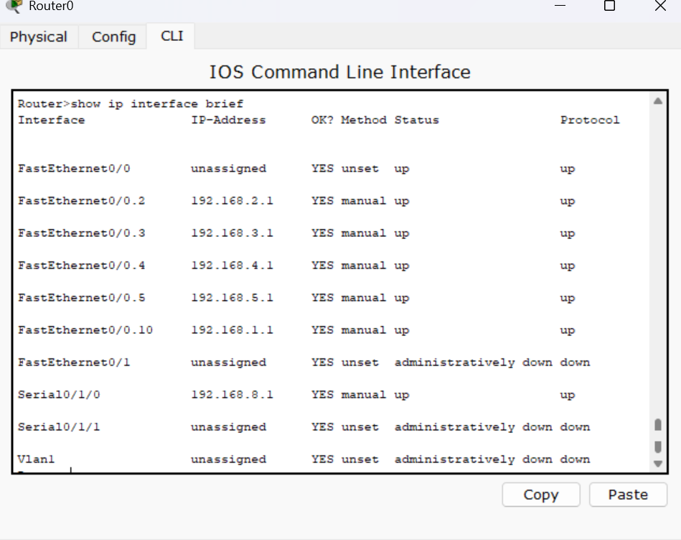
图5 Router0接口状态（show ip interface brief）

4.8.2 Router1（中间路由器）配置
Router1连接Router0和Router2，同时通过FastEthernet0/0连接企业网络中心交换机。两个串口分别封装PPP，启用RIP发布直连网段。
enable
configure terminal
interface fastEthernet 0/0
ip address 192.168.7.1 255.255.255.0
no shutdown
exit
interface serial 0/1/1
ip address 192.168.8.2 255.255.255.0
encapsulation ppp
no shutdown
exit
interface serial 0/1/0
ip address 192.168.9.1 255.255.255.0
encapsulation ppp
clock rate 64000
no shutdown
exit
router rip
version 2
no auto-summary
network 192.168.7.0
network 192.168.8.0
network 192.168.9.0
exit
end
write

4.8.3 Router2（外网边界路由器）配置
Router2连接模拟外网服务器，Serial0/1/0连接Router1，FastEthernet0/0连接外网区域。启用RIP发布外网网段和串口链路网段。
enable
configure terminal
interface fastEthernet 0/0
ip address 192.168.6.1 255.255.255.0
no shutdown
exit
interface serial 0/1/0
ip address 192.168.9.2 255.255.255.0
encapsulation ppp
no shutdown
exit
router rip
version 2
no auto-summary
network 192.168.6.0
network 192.168.9.0
exit
end
write
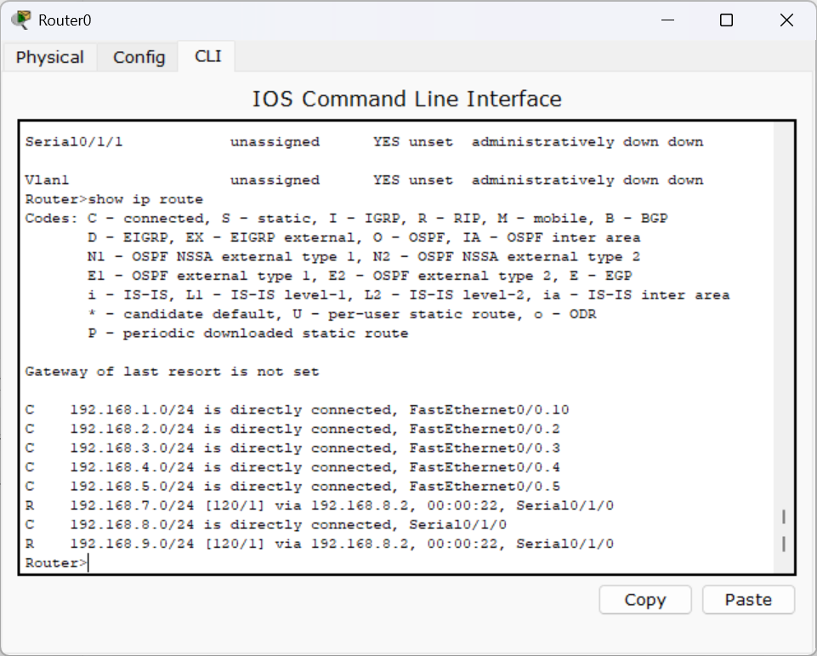
图6 Router0路由表（show ip route）
从Router0的路由表可以看到，除直连的五个部门网段和串口网段外，还通过RIP学习到了192.168.7.0（企业中心）和192.168.9.0（R1-R2串口）等远端网段，说明动态路由协议工作正常。

4.9 连通性测试
所有设备配置完成后，从PC端Desktop→Command Prompt进行分层连通性测试，按照"同部门→跨部门→中心服务器→外网服务器→远端路由器"的顺序逐级验证。
测试项目 | 源设备 | 测试命令 | 结果
同部门通信 | PC0（人力部） | ping 192.168.1.3 | 成功
跨部门通信 | PC0（人力部） | ping 192.168.5.2 | 成功
访问中心服务器 | PC6（办公室） | ping 192.168.7.3 | 成功
访问模拟外网服务器 | PC4（技术部） | ping 192.168.6.2 | 成功
访问远端路由器 | PC8（财务部） | ping 192.168.9.2 | 成功

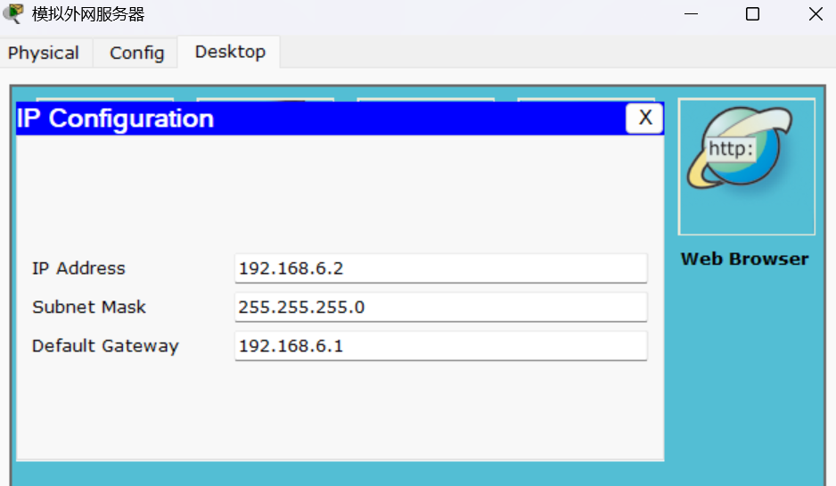
图7 模拟外网服务器IP地址配置
测试结果说明：
（1）同部门测试成功，说明VLAN划分、交换机端口配置正确，部门内部二层可达；
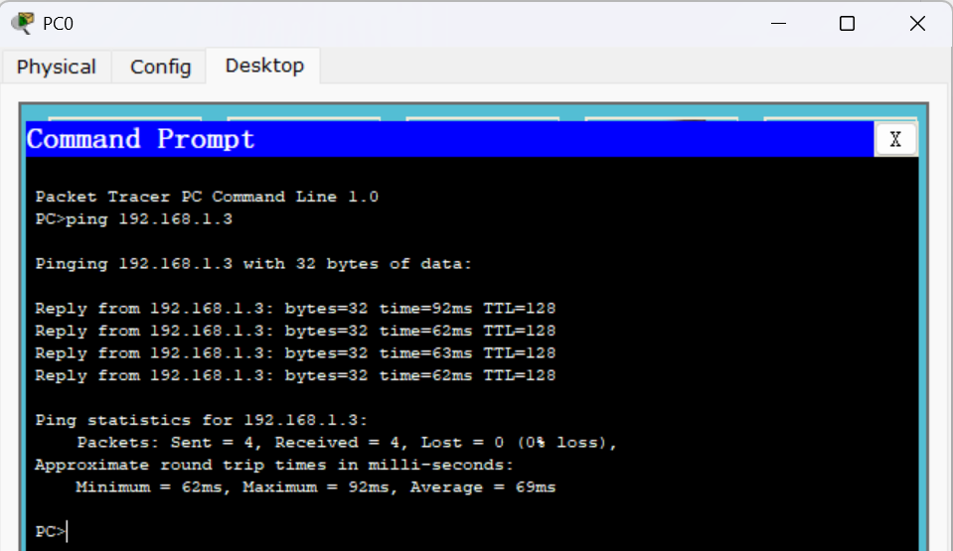
图7 同部门测试成功
（2）跨部门测试成功，说明Trunk链路、单臂路由子接口封装和网关配置正确，三层转发正常；
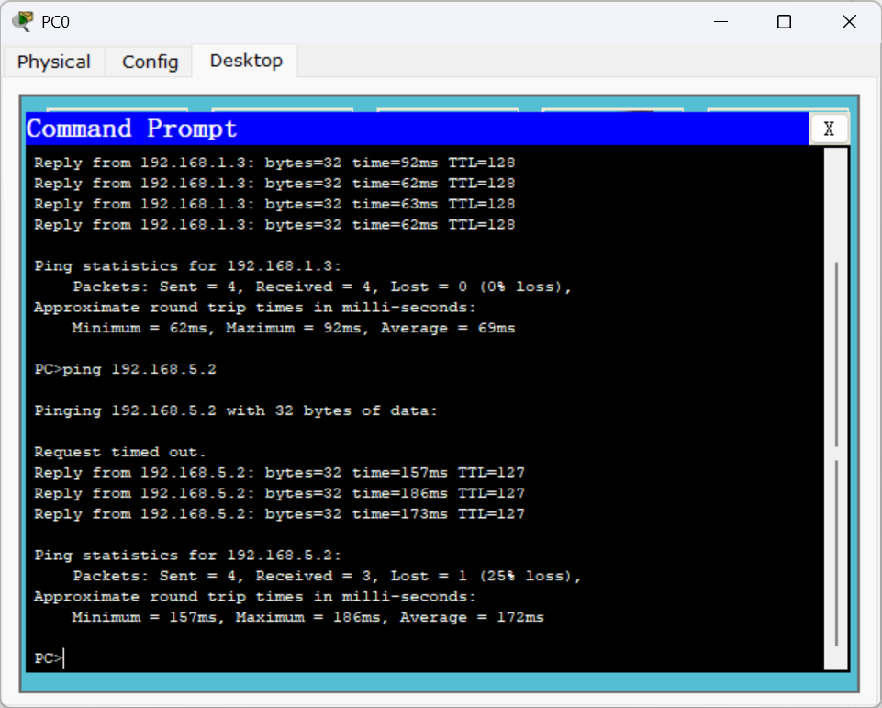
图8 跨部门测试成功
（3）访问中心服务器成功，说明Router0与Router1串口链路、PPP封装和RIP路由学习正常；
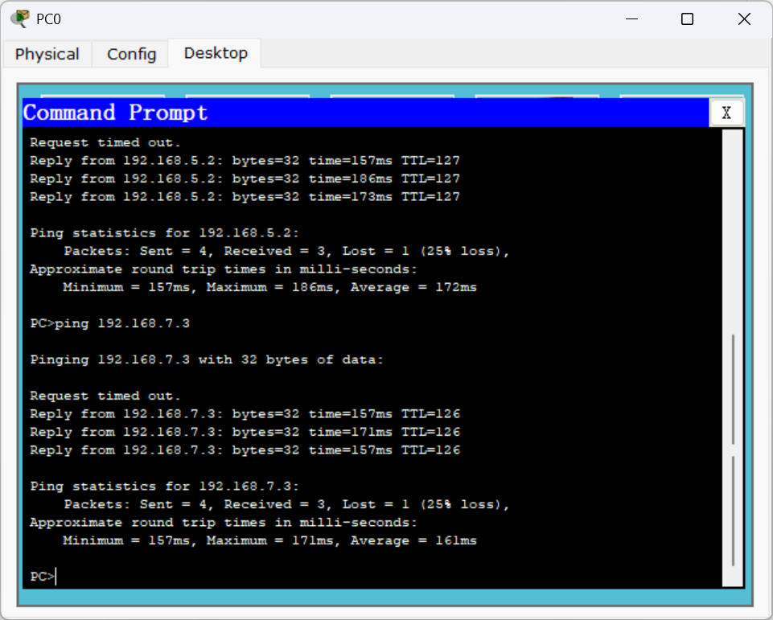
图9 访问中心服务器成功
（4）访问外网服务器成功，说明整条广域网链路和RIP路由全部正常，端到端可达。
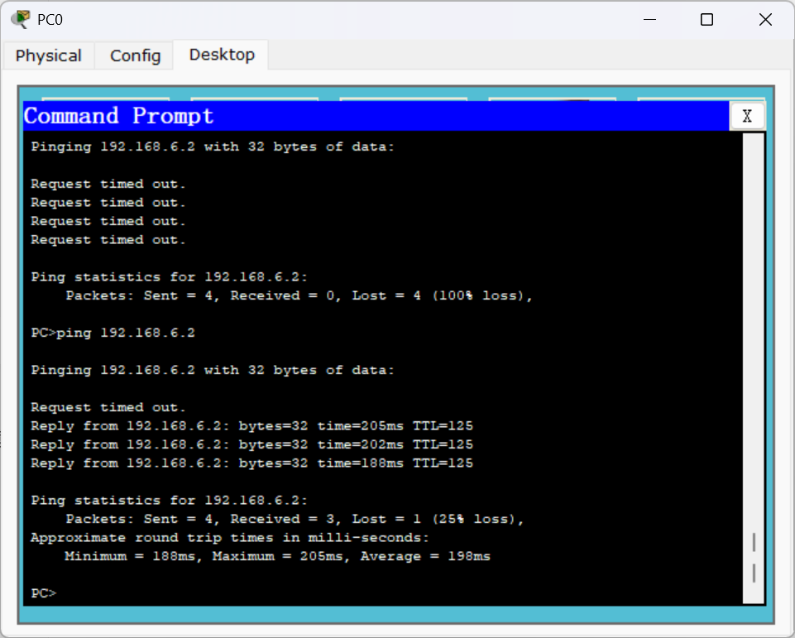
图9 访问外网服务器成功
常用排查命令：
show vlan brief ! 查看交换机VLAN划分
show interfaces trunk ! 查看Trunk链路状态
show ip interface brief ! 查看路由器接口IP状态
show ip route ! 查看路由表
show cdp neighbors ! 查看邻居设备

五、课程设计总结
通过本次小型企业网络设计课程设计，我完成了从需求分析到方案设计、从拓扑搭建到设备配置、从功能验证到故障排查的完整组网流程。主要收获如下：
（1）理论知识的深化：通过实际操作，对VLAN、Trunk、单臂路由、PPP封装和RIP动态路由等理论知识有了更直观的理解。特别是单臂路由通过一个物理接口承载多个VLAN网关的设计思路，体现了网络工程中复用物理资源的思想；RIP动态路由自动学习和更新路由表的机制，也让我对距离矢量路由协议有了更深的认识。
（2）实践能力的提升：熟练掌握了Cisco Packet Tracer的使用方法，包括设备拖拽、线缆连接、模块添加和CLI命令行配置等基本操作。能够独立完成交换机VLAN划分、Trunk配置、路由器子接口配置、PPP串口封装和动态路由协议部署等常见组网任务。
（3）故障排查思路的建立：实验过程中遇到了外网服务器无法访问的问题，通过"终端地址→本地二层→默认网关→跨VLAN路由→动态路由→远端服务"的逐层排查方法，最终定位到路由器接口和路由发布问题并成功解决。这种分层排查的思路对今后的网络运维工作具有重要指导意义。
（4）网络设计思维的培养：从50用户规模的企业需求出发，进行部门划分、地址规划、设备选型和拓扑设计，初步建立了网络方案设计的整体思维。理解了可扩展性、可维护性和分层设计在网络方案中的重要性，每个部门独立/24网段的规划也为后续扩容预留了充足空间。
本次课程设计将《计算机网络》课程的理论知识与实际应用相结合，不仅巩固了课堂所学，更提高了动手实践和问题解决能力，为今后学习更复杂的网络技术打下了坚实基础。

